Die Oberuferer Spiele im Wandel der Zeit
Erinnerung an ein christliches Kulturgut

Von Ferdinand Klein
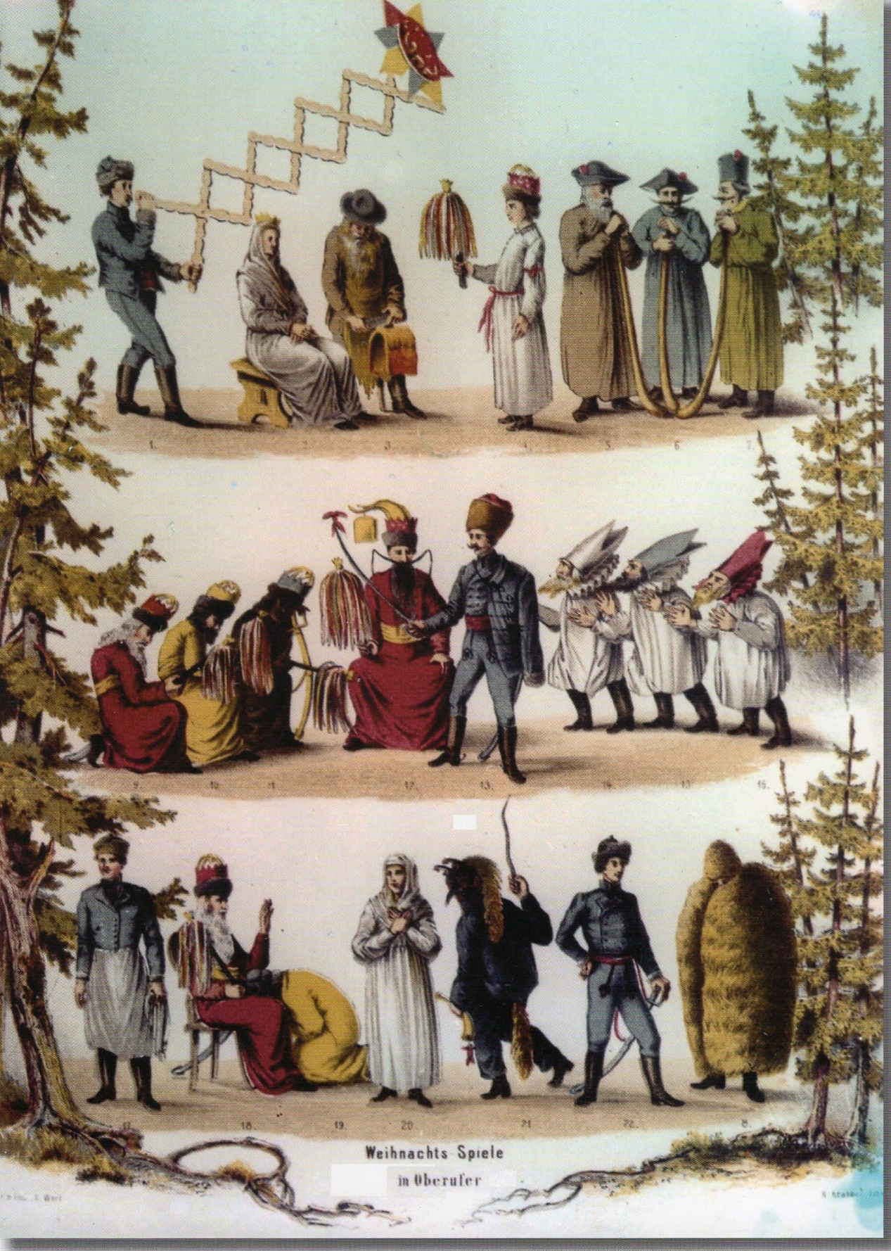

Die Oberuferer Spiele im Wandel der Zeit
Erinnerung an ein christliches Kulturgut

Von Ferdinand Klein

Impressum

Ferdinand Klein:
Die Oberuferer Spiele im Wandel der Zeit
Erinnerungen an ein christliches Kulturgut

Copyright © Ferdinand Klein

Grafická úprava/Graphische Bearbeitung:
Martin Horvath

Yydavateľ/Verlag
Slovenské národné múzeum
Múzeum kultúry karpatských Nemcov
Museum der Kultur der Karpatendeutschen

Tlać/Druck:
SINEAL, spol. s.r.o., Bratislava 2017

Geleitwort

Die Reformation gehört zu den einschneidenden Ereignissen der europäischen Geschichte. Über ihre Bedeutung, ihre Wirkung und ihren Urheber wird zum Reformationsjubiläum diskutiert. Die Reformation konnte sich um die Mitte des 16. Jahrhunderts schnell von Deutschland aus nach Ungarn ausbreiten. Es war daher natürlich, dass sich gerade in den deutschen Siedlungsgebieten in der Slowakei ein lebhaftes Interesse an der neuen Lehre entwickelte.

Auch das Slowakische Nationalmuseum - Museum der Kultur der Karpatendeutschen
und der Karpatendeutsche Verein in der Slowakei haben zum Jubiläumsprogramm
beigetragen. Herausgegeben wurde das umfangreiche Buch von Andreas Metzl über die deutschen evangelischen Kirchengemeinden in der Slowakei, jetzt kommt diese Publikation von Ferdinand Klein.

Andreas Metzl mit Ferdinand stellten durch diese Werke zum Reformationsjubiläum eine
wichtige historische und kulturgeschichtliche Dokumentation zusammen.

Ondrej Pöss

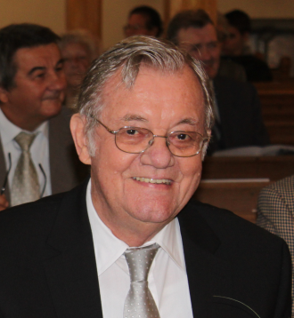

Herrn Pfarrer i.R. Andreas Metzl
zum 85. Geburtstag
in Verehrung und Dankbarkeit.

Inhaltsverzeichnis

Geleitwort
Vorwort
1 Die Oberuferer Spiele
1.1 Karl Julius Schröer entdeckte die Spiele
1.2 Beschreibung
1.2.1 Handgeschriebene Texte
1.2.2 Die Urfassung der Spiele aus dem Jahre 1858
1.3 Zum Ursprung
1.4 Zum Erhalt der Ursprünglichkeit
1.5 Das Oberuferer Paradeisspiel - eine „gottesdienstliche Handlung“
1.6 Weiterentwicklung durch Rudolf Steiner und die anthroposophische
Bewegung
2 Pflege der Oberuferer Spiele nach 1945
3 Abschließende Impulse
  - Die Oberuferer Spiele – ein anthroposophisches Experiment?
  - Geboten ist identitätsstiftende Erinnerungsarbeit
3.2.1 Der Blick zurück nach vorn
3.2.2 Bewusstes Erinnern
4 Anmerkungen und Hinweise
4.1 Anmerkungen
4.2 Hinweise zum handschriftlichen Original der Spiele
5 Literatur und CD-Hördokumentationen
5.1 Literatur
5.2 CD-Hördokumentationen
6 Autor

Vorwort

Bei der Verleihung des Internationalen Karlspreises zu Aachen am 21. Mai 2009 an den italienischen Historiker und Gründer der katholischen Laienbewegung Sant’ Egidio Andrea Riccardi, der sein Leben und das der Bewegung an Franziskus von Assisi orientiert und der Forschung, Glaube und Handlung als Einheit sieht, sagte der Geehrte sinngemäß:
Ohne Erinnerung an die Geschichte, bleibt der Mensch ein Analphabet.
Nur im Gespräch von Herz-zu-Herz über das, was ist oder was war,
kann der Mensch aus der Erinnerung leben.
Nicht aus Abstraktionen, die verwässern,
sondern aus lebendigen Erinnerungen.
Um dieses lebendige Erinnern geht es. Noch erreichbare und auffindbare Dokumente versuchte der Autor zu sammeln, zu ordnen und einige Entwicklungslinien über das christliche Kulturgut Die Oberuferer Spiele gegen das Vergessen zu skizzieren. Vor allem auch die Materialien (Kapitel 5) ermöglichen eine gegenwartsorientierte zeit- und kulturgeschichtliche Interpretation. Ist, ganz allgemein gesprochen, eine neue Geschichtsbetrachtung geboten?
Erste Anzeichen sprechen dafür. In den Buchläden türmen sich historische Titel. Suchen Menschen Schutz vor Zumutungen der Gegenwart in guten alten Zeiten und Trost in der Erinnerung nach durchgestandenen Katastrophen? Es könnte sein, dass die Erfahrung historischer Vielfalt und Vielgestalt vielen Menschen Mut und Zuversicht für die - stets ungewisse - Zukunft gibt.

1 Die Oberuferer Spiele

  - Karl Julius Schröer entdeckte die Spiele

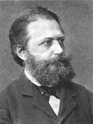

Karl Julius Schröer
(1825-1900)

Karl Julius Schröer (geb. am 11. Januar 1825 in Pressburg, gestorben am 16. Dezember 1900 in Wien) war der Sohn des Direktors des Pressburger deutsch-evangelischen Lyzeums. Der wissbegierige junge Mann studierte von 1843 bis 1846 auch in Leipzig, Halle und Berlin Literatur- und Sprachwissenschaften und promovierte zum Doktor der Philosophie. Von 1849 bis 1851 wirkte er als Professor für deutsche Sprache und Literatur an einer katholischen Universität in Pest. Schröer kehrte nach Pressburg zurück und nahm ein Lehramt an. 1861 wurde er zum Direktor der Wiener Vereinigten Evangelischen Schule am Karlsplatz gewählt und in der Gumpendorfer Kirche feierlich in sein Amt eingeführt. In Wien arbeitete Schröer auch als Schulreformer mit. Seit 1866 wirkte er hauptamtlich als Professor für Literaturgeschichte an der Technischen Hochschule in Wien. Als idealistisch gesinnter Lehrer und Forscher engagierte er sich im Geist des Humanismus für eine „höher Schulbildung“. Sein Hauptwohnsitz war Pressburg (Biela 3), das heute als Schröer-Haus bekannt ist.
Schröer erforschte das deutsche Volkstum in Ungarn und widmete sich besonders der Volksdichtung und dem Dialekt. In diesem Zusammenhang entdeckte er die Oberuferer Spiele, die in den Abschnitten 1.2 und 1.3 näher beschrieben und erläutert werden. Als Germanist, Literaturhistoriker, Volkstumsforscher und besonders als Goetheforscher tat er sich hervor.
Schröer war 1878 Mitbegründer des „Wiener Goethevereins“, dessen Chronik er 1886 herausgab. Er kommentierte Goethes Werke und beschäftigte sich intensiv mit der Faust-Forschung, die er in einer zweibändigen Ausgabe editierte. Und er gab auch Goethes Dramen in sechs Bänden heraus. Schröer bemühte sich um ein Goethe-Denkmal in Wien, das einen Tag vor seinem Tod enthüllt werden konnte.¹

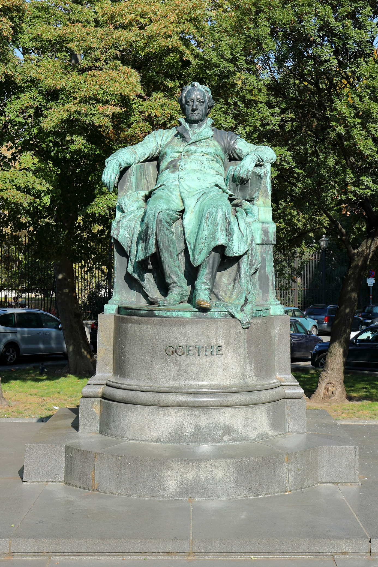
Das Goethedenkmal in Wien zu Ehren Johann Wolfgang von Goethes
befindet sich an der Ecke Opernring/Goethegasse

1.2 Beschreibung

Schröer beobachtete die Spiele, die vom 1. Advent bis Heiligen Dreikönig an Sonn- und Feiertagen zuerst in einem Oberuferer Wirtshaus, dann in der evangelischen Kirche oder im Saal des Gemeindegasthauses aufgeführt wurden.
Er sammelte die handgeschriebenen Texte des Spielleiters Michael Wendelin (siehe auch Abschnitt 4.2).

1.2.1 Handgeschriebene Texte

Die im Oberuferer Pfarrhaus aufbewahrten Handschriften hat Pfarrer i.R. Andreas Metzl auszugsweise kopiert. Aus Heft 4 werden die ersten beiden Seiten der Erinnerungen des Spielleiters Michael Wendelin wieder gegeben (siehe Seiten 9 und 10). Ebenso die ersten vier Seiten des Oberuferer Christgeburtspiels mit der Handschrift des Spielleiters: “Das Oberuferer Weihnachtsgespiel – mit Foto des Spielleiters“, “Im Jahre 1899“, “Das Christi Geburtspiel“, “Anfang des Gespieles“ (siehe Seiten 11 bis 14) sowie jeweils die
erste Seite des Paradeisspiels “Das Oberuferer Paradeis Gespiel“ (siehe Seite 15) und des Schuster- und Schneiderspiels “Das Oberuferer Schuster und Schneider Gespiel“ (siehe Seite 16).

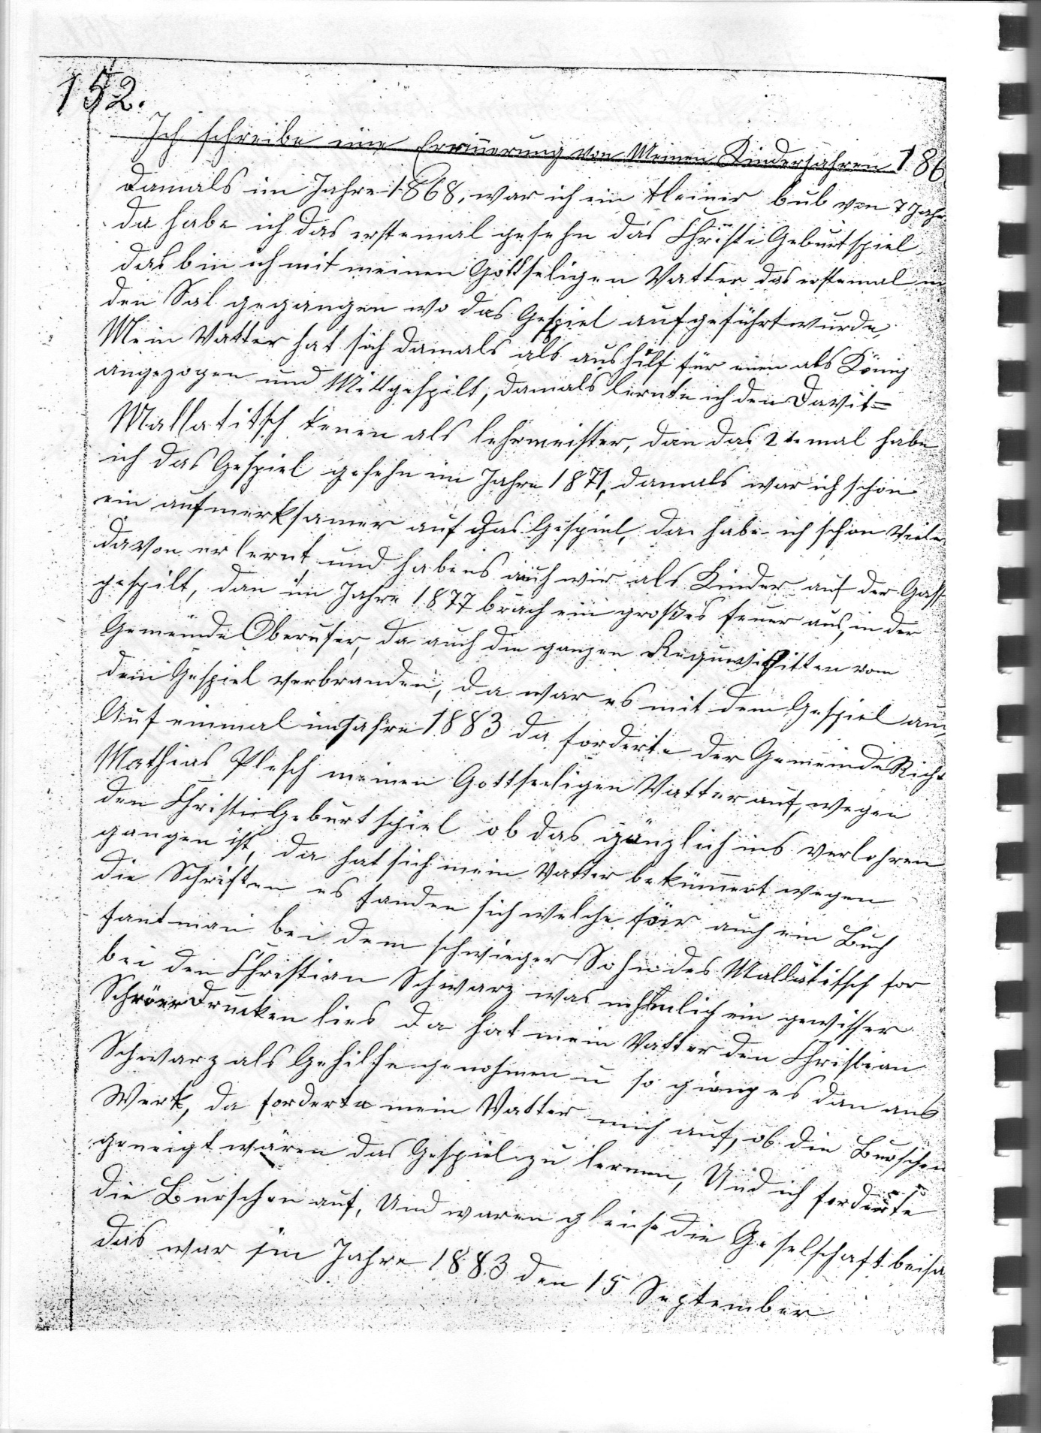

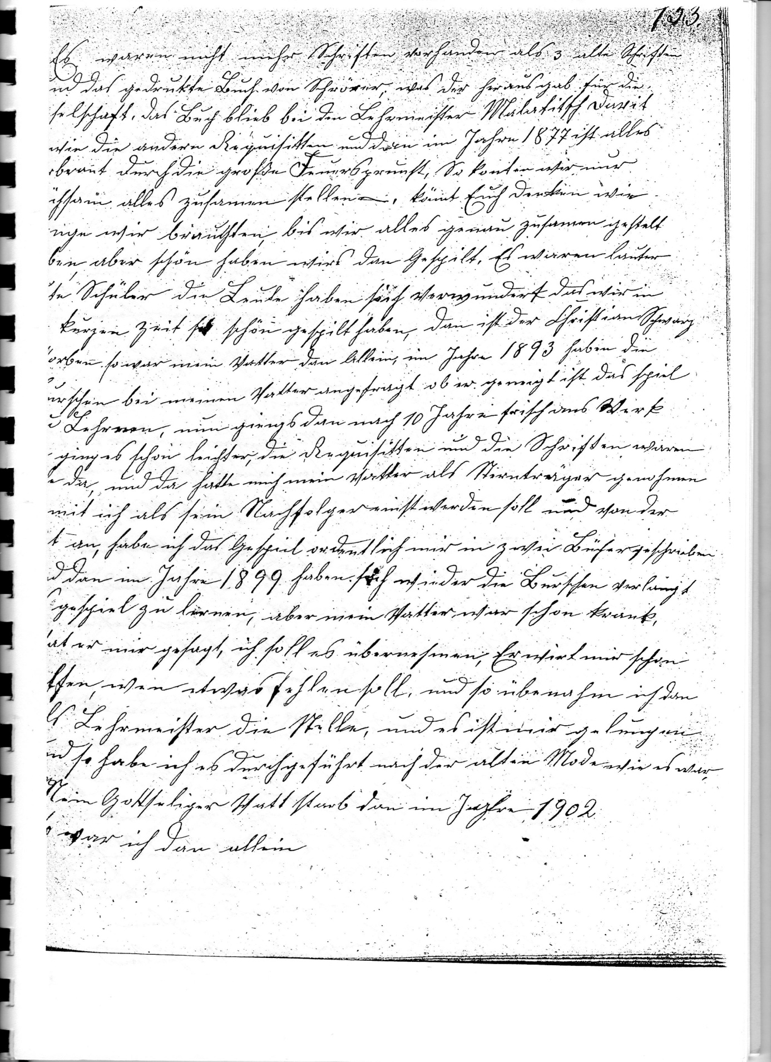

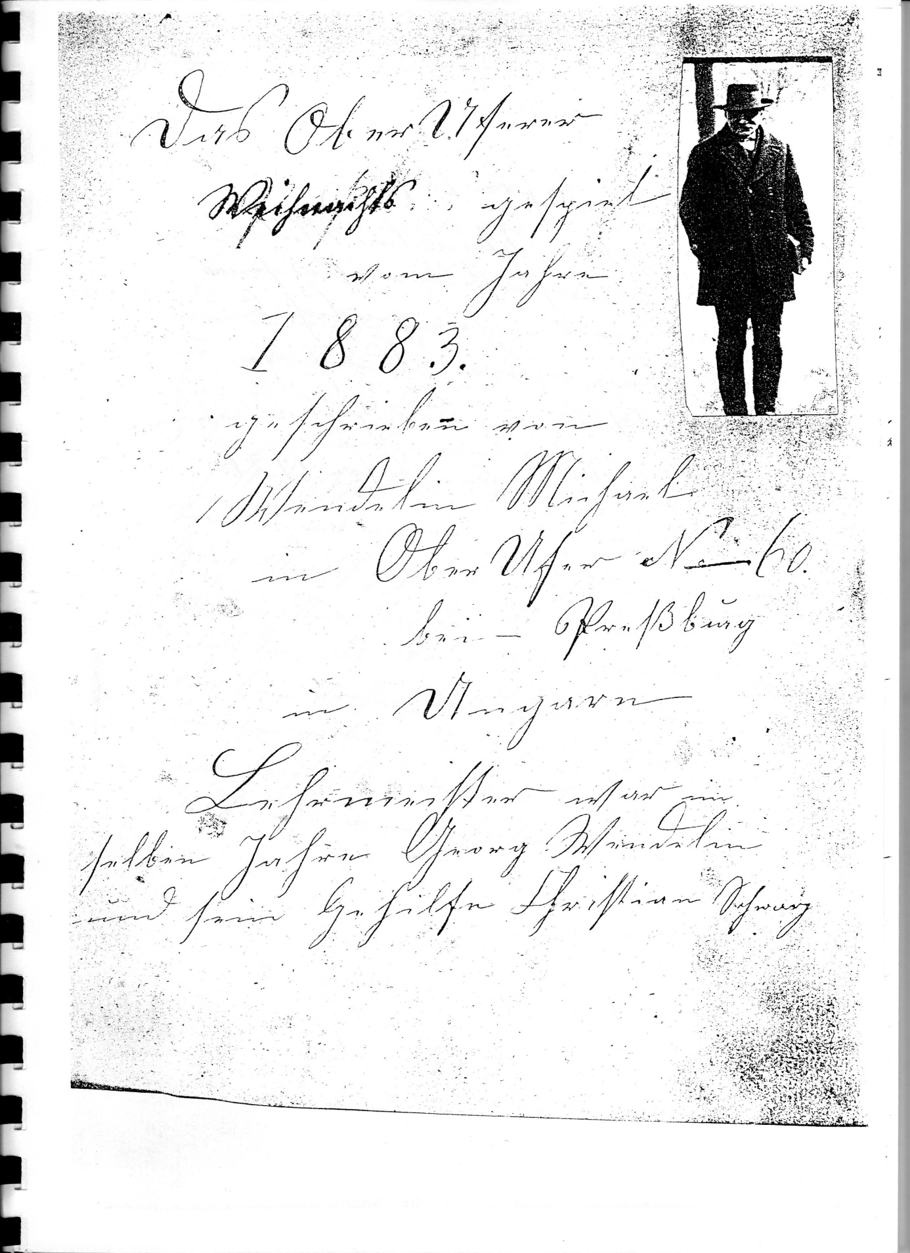

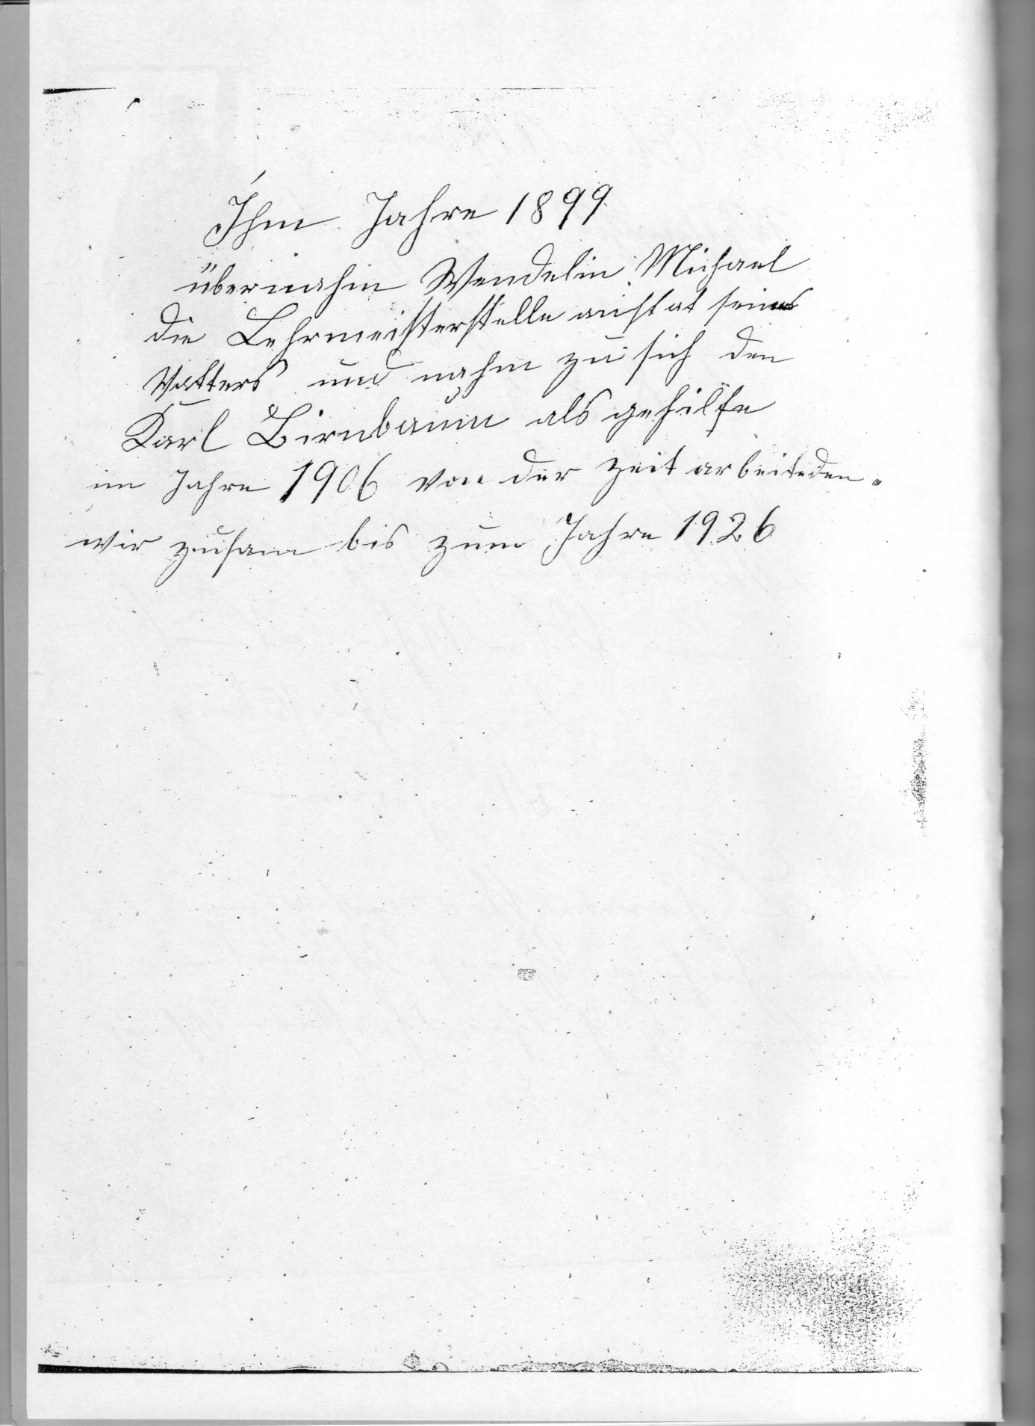

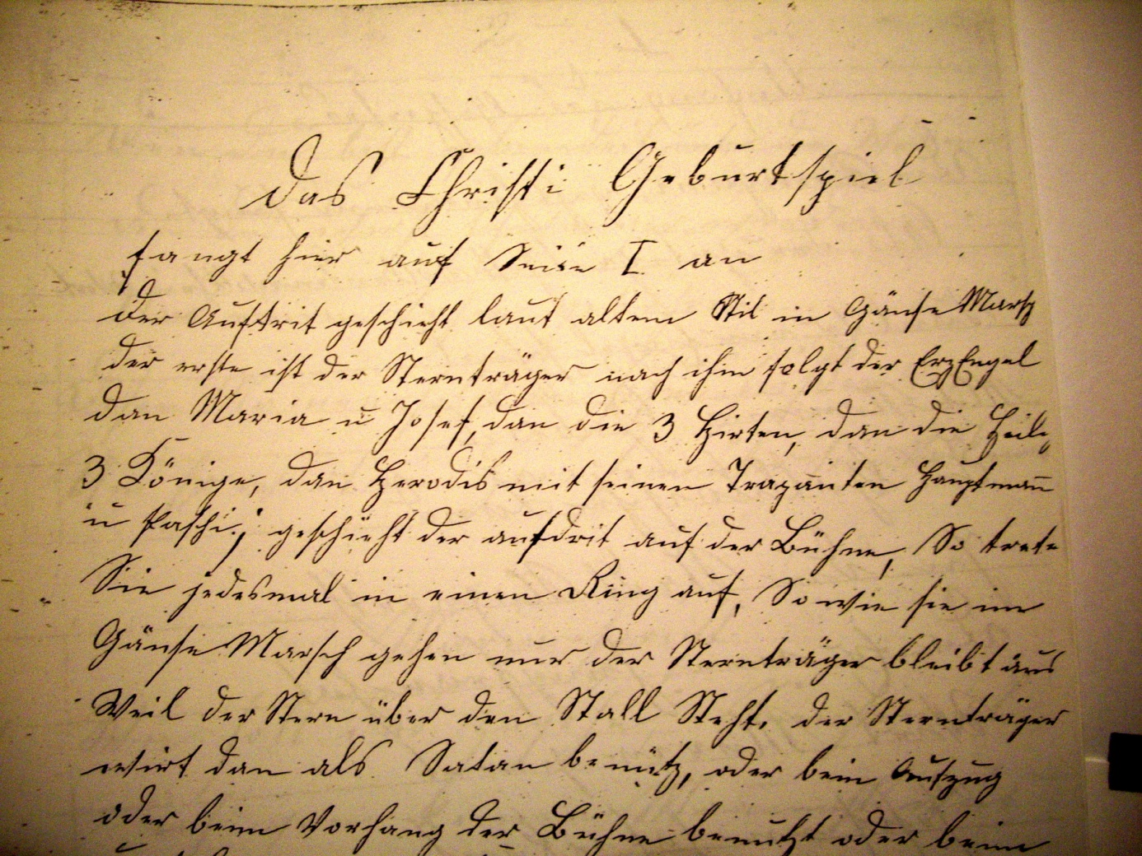

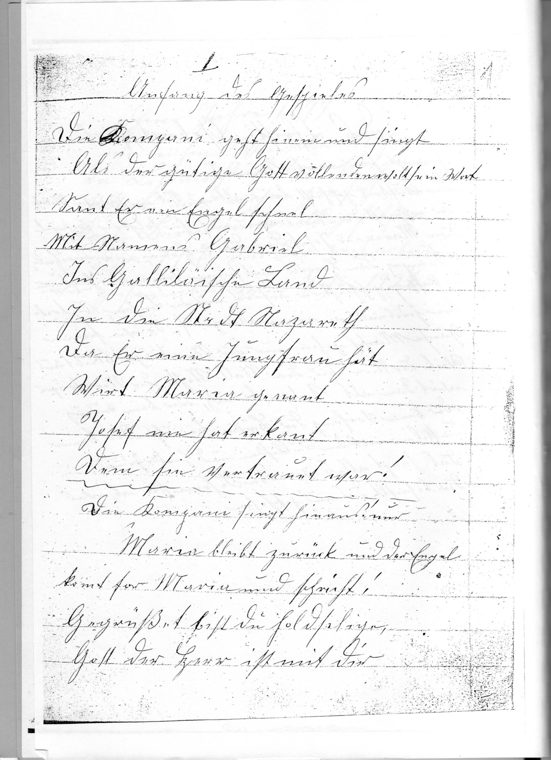

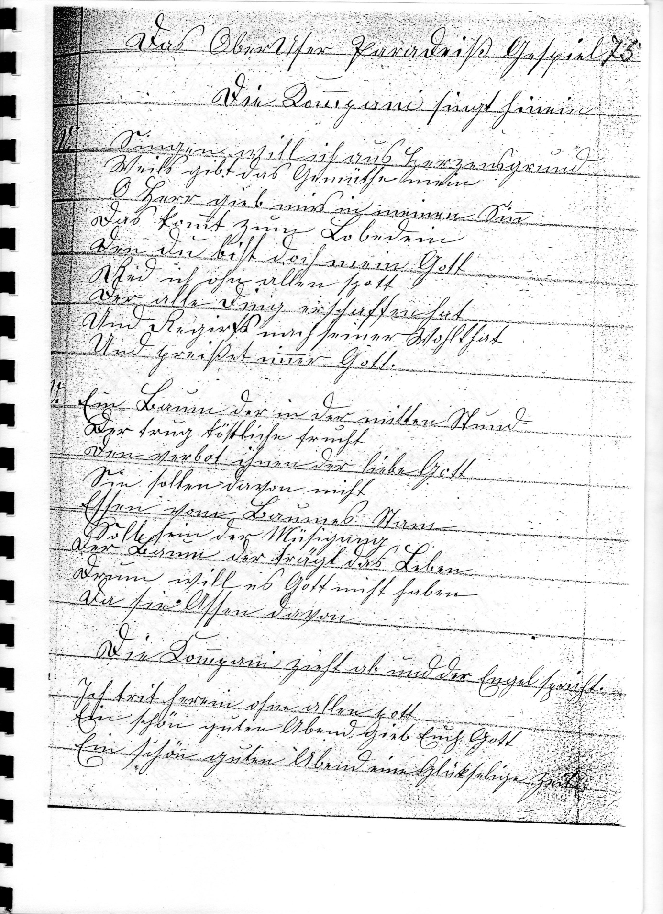

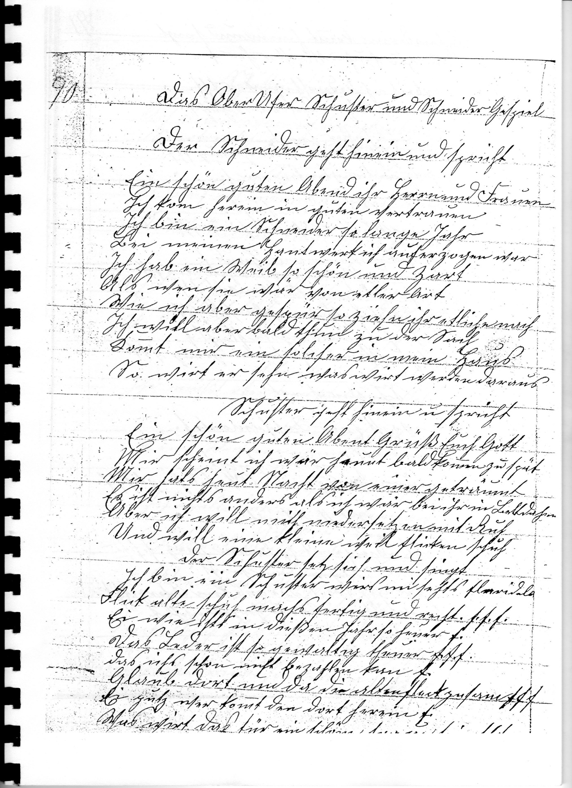

1.2.2 Die Urfassung der Spiele aus dem Jahre 1858

Schröer stellte textkritische Vergleiche an. Seine vergleichenden Beobachtungen und die vorgefundenen - nicht vollständigen und fehlerhaft geschriebenen - handschriftlichen Aufzeichnungen aus dem 18. Jahrhundert veröffentlichte er 1858 als gedruckten Text (siehe Seiten 18 bis 21: Kopie der Urfassung der Titelseite, Urfassung der Titelseite, Inhalt):
DEUTSCHE
WEIHNACHTSPIELE
AUS UNGERN

geschildert und mitgeteilt
von
Karl Julius Schröer

Wien MDCCCLVIII
Druck und Verlag von Keck und Compagnie
Leopoldstadt Schöllerhof Numero IV

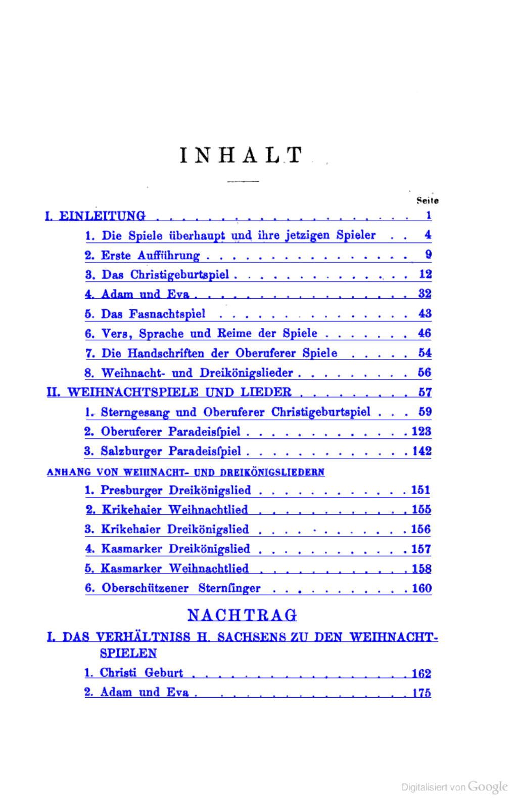
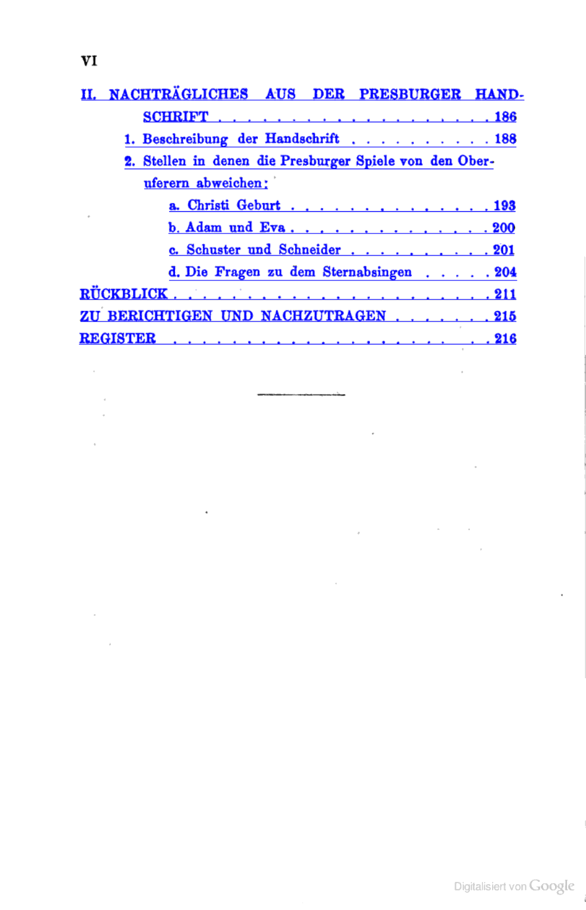

Die Urfassung der Oberuferer Spiele aus dem Jahre 1858 befindet sich in der größten slowakischen Bibliothek MATICA SLOVENSKÁ in Martin.²
Das 219 Seiten umfassende Buch ist mit umfangreichen Anmerkungen, einem Register (Namen, Sachen, Liederanfänge, seltenere Wörter), Kommentaren und vergleichenden Hinweisen versehen. Seine Emendationsversuche bereichern die volkskundliche, sprach- und kulturvergleichende Forschung. Ein Notenteil wurde nicht beigegeben.
Karl Julius Schröer ließ das spätmittelalterliche geistliche Kulturgut in seiner Bühnentracht malen, „um das Treiben dieser, wie es scheint, letzten Träger einer alten volksmäßigen Bühnenkunst auch von dieser Seite der Vergessenheit zu entziehen“ (Schröer, zit. n. Fürst o. J., 66).

- 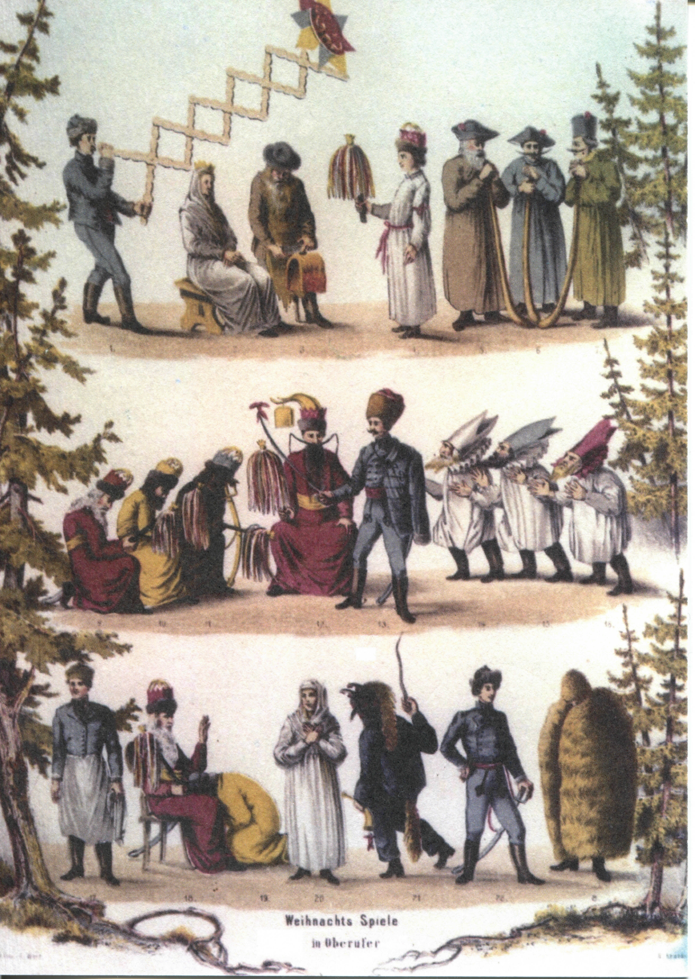
Das Bild lässt uns die sakrale Handlung der erhabenen christlichen Volkskunst erleben
Die Oberuferer Bauern bewahrten diese Volksdichtung, die vor allem im 16. Jahrhundert entstanden ist und von den ausgewanderten Menschen um 1620 in ihre neue ungarische Heimat mitgenommen wurde (siehe Abschnitt 1.3).
Das Dorf Oberufer bestand 1890 aus 54 Bauernhäusern und 33 Kleinhäuslern, um 1900 hatte es etwa 900 Einwohner und um 1944 über 6.000 Einwohner (Timm 2008, Gurka 1948). Seit 1946 trägt Oberufer den Namen Prievoz. Heute ist Prievoz ein Stadtteil von Pressburg.
Über die Aufführung im Jahre 1926/27 „unseres legendären Lehrmeisters Michael Wendelin (1861-1930)“ im Saal des Oberuferer Gasthauses Beringer, informieren zahlreiche Bilder (Fürst o. J., 74). Wie Johann Gurka, evangelischer Gemeindepfarrer in Oberufer von 1935 bis 1942, berichtet, blieb die mittelalterliche Darstellungsweise erhalten, ganz im Gegensatz zu anderen Dörfern Oberungarns. Bis 1942/43 wurden die Oberuferer Weihnachtsspiele auch in anderen und sogar weiter gelegenen Orten aufgeführt: in Deutsch-Proben, in der Kesmarker Holzkirche und in der Urania in Budapest. Die mit großer Sorgfalt gepflegten sakralen Spiele lockten viele Besucher an.
Die Oberuferer Spiele sind in gleicher Weise wie die Oberammergauer Passionsspiele bedeutsame Denkmäler dramatischer Volksdichtung. Im Unterschied zu den Oberammergauer Spielen blieben Text, Melodie und Aufführungsstil weitgehend unverändert erhalten.
Die ursprüngliche, liturgisch anmutende und klar vorgegebene Spielweise der Oberuferer Bauern (feierlich, Verse werden nicht gesprochen, sondern im Sington skandiert und mit einem rhythmischen Schreiten begleitet, Gebärdensprache, Handbewegungen und Aufteilung der Spieler im Raum sind festgelegt und werden von Generation zu Generation weiter gegeben) erinnert an mittelalterliche Vorbilder. Die Singweise war nicht aufgezeichnet, sondern wurde mündlich und - soweit wie möglich - im Kern unverfälscht der nachkommenden Generation weiter gegeben. Immer wieder wurden jedoch neue Weisen geschaffen.
Text, Melodie und Anmerkungen zur Darstellungsweise der Oberuferer christlichen Volksschauspiele werden in der Regel in
- Christgeburtspiel,
- Paradeisspiel (Adam und Eva oder Der Sündenfall)
- Dreikönigsspiel sowie
- Schuster- und Schneiderspiel (Ein Fastnachtspiel)
gegliedert.

1.3 Zum Ursprung

Die christlichen Spiele können als geistiges Fluchtgepäck für die Menschen evangelischen Glaubens verstanden werden, die in der Gegenreformation vor allem aus Österreich (Steiermark, Kärnten, Tirol, Salzburg) vertrieben wurden und sich um Pressburg eine neue Heimat schufen. Sie hingen mit ihrem Herzen an dem Kulturgut und verpflanzten es in den neuen Lebensraum.
So lebte die verlassene Heimat in tiefer Religiosität in der Erinnerung weiter. Das „Lutherdeutsche“, d.h. die lutherische Bibelsprache wurde beibehalten, denn für die Exulanten, d. h. für die im 17. und 18. Jahrhundert aus einem der Länder der habsburgischen Monarchie vertriebenen Protestanten, waren die Spiele eine religiöse Kulthandlung. An dieser Handlung hielten sie fest und schufen so die Erinnerung an ihre lebendig gebliebene Heimat.
Das Volksschauspiel stellt eine tiefe, ur-menschliche Verbindung von Kunst und Glauben dar. „Erfüllt mit Ehrfurcht vor dem väterlichen Erbe waren die Spiele für die Oberuferer Bauern immer eine ernste, heilige Sache, ein Ausdruck der Freude über das himmlische Geschenk der Weihnacht und ein Glaubensbedürfnis, die heiligen Zeiten des Christmonats in Ermangelung eines Gotteshauses durch ein Weihnachtsspiel zu feiern“ (Fürst 1977, 1).
Vergleichende Forschungen (Sembdner 1963, 1977) bestätigen Schröers Vermutung, dass die Spiele auf Texte aus dem 16. Jahrhundert zurückgehen, in verschiedenen süd- und ostdeutschen Orten gepflegt wurden. Bei seinen vergleichenden Betrachtungen konnte Sembdner feststellen, dass Texte von dem Meistersinger und Dichter Hans Sachs (1494-1576), der für die Reformation eintrat, teilweise übernommen worden sind. Das bestätigen inzwischen auch weitere Forschungen (Schmitt 2006).
Zusammenfassend ist festzuhalten: Die Oberuferer verstanden die mit religiöser Hingabe sorgfältig gepflegten Spiele als Verehrung Gottes. Ihre charakteristischen Merkmale waren:
- Der an den Gregorianischen Choral erinnernde Gesang der Kumpanei (Companie),
- der streng psalmodierende Vortrag der einzelnen Darsteller und
- die auf wenige Bewegungen abgestimmte Symbolik (Fürst 1977).

1.4 Zum Erhalt der Ursprünglichkeit

Bis 1942/1943 hat Karl Eugen Fürst (1907-1997) die Spiele mitgestaltet. Der so genannten Lehrmeister der Spiele, Michael Wendelin, diskutierte alle wichtigen Fragen in der Wohnung seines Vaters, der in Oberufer Lehrer war. Auf diese Weise wuchs der Sohn gleichsam mit den Spielen auf und hat dann auch bei den Proben und Aufführungen im angrenzenden Schulsaal mitgewirkt.
Pfarrer i.R. Andreas Metzl erinnert sich gelesen zu haben, dass anfangs die Spiele sogar im Wohnzimmer aufgeführt wurden, bei denen die Zuschauer außen an der Wand standen und die Spieler einen inneren Kreis bildeten.³
Über die „stilgetreue Aufführungsweise des Lehrmeisters Michael Wendelin“ informiert Fürst (1977, 6). Die Spiele wurden wie „ein Heiligtum gehütet“ (Fürst o. J., 3).
Um den Erhalt der Ursprünglichkeit des geistlichen Kulturguts Oberuferer Spiele bemühte sich der Germanist und Musikpädagoge Dr. Hans Klein (1892-1973), Gymnasiallehrer in Pressburg. Er gab das Oberuferer Paradeisspiel heraus (Klein 1928).

1.5 Das Oberuferer Paradeisspiel - eine „gottesdienstliche Handlung“

Dr. Hans Klein fühlte sich durch das Oberuferer Paradeisspiel, das im Winter 1926/27 auf einer Bühne mit bemalten Kulissen gespielt wurde, sehr angesprochen und tief bewegt. Für ihn war es kein Bühnenspiel im gewöhnlichen Sinne, sondern eine „gottesdienstliche Handlung, ein feierliches Amt. Unmittelbar fühlte man sich an die Wiege der dramatischen Kunst versetzt und sah das junge Drama aus dem Urgrunde des Religiösen erwachsen“ (Klein 1928, 6). Für Hans Klein gehört das Spiel dorthin, wo es seinen Ursprung hat: in die Kirche.
Anfangs wurden die Spiele mitten in einem Saal und von Zuschauern umgeben aufgeführt. Später, als sie auf der Bühne oder in der evangelischen Kirche (erstmals 1933/44) aufgeführt wurden, bildete die Kumpanei keinen geschlossenen Kreis, sondern einen Halbkreis, der zu den Zuschauern offen war. Die Kumpanei bestand aus vier Personen, die Gottvater (Herrgott), Engel Gabriel, Adam und Eva verkörperten.
Das Paradeisspiel begann mit dem Lied der Companie, die den Spielraum singend umschritt:
„Singen wil ich aus herzensgrund, weils gibt das ge
müte mein, o herr, gib mirs in meinen mund, das
komt zum lobe dein! Denn du bist doch mein Got
red ich ân allen spot, der alle
ding erschaffen hat und regiert nach
seiner wohltat, nun preiset immer Gott!“
(Klein 1928, 8).
Nach genauen Anweisungen tritt die Companie als Gruppe oder als rhythmisch-singende Einzeldarsteller (Sprechgesang) auf. Die Companie singt und es erscheint der Teufel im Paradies. Der Teufel spricht: „Ich kom herein ins paradeis geschlichen in einer schlangen weis“ (Klein 1928, 16). „Der Baum der Erkenntnis war auf dem Bühnenbild durch eine Fichte angedeutet, an der ein Apfel hing“ (Klein 1928, 30).

1.6 Weiterentwicklung durch Rudolf Steiner und die anthroposophische
Bewegung

Rudolf Steiner (1861-1925), Schüler, Verehrer und später Freund von Karl Julius Schröer, Begründer der Anthroposophie und der Waldorfschulen, war von den Schilderungen seines Lehrers tief beeindruckt (Beck 1993). Steiner erkannte die tiefe Religiosität der Spiele, die ihm Schröer durch seine Persönlichkeit vermittelte.
Steiner berichtete, dass ihm durch die Begegnung mit „meinem alten Lehrer und Freund, Karl Julius Schröer“ das Glück widerfahren ist, mit ihm in einen geistigen Austausch zu treten. Seine Seele ist „ganz in dem Leben der Mitte des neunzehnten Jahrhunderts verwurzelt. […] Ein idealischer Zauber ging von dieser Persönlichkeit aus“. Wenn Karl Julius Schröer von Goethe sprach, so lebte etwas von der verschütteten Schicht des menschlichen Daseins auf, das objektive Ideen repräsentiert. „Man glaubte, dass im Einzelleben des Menschen und im Völkerleben solche objektive Ideen walten. Man sah aber auch mit einer gewissen intellektualistischen Trauer den Sinn für diesen objektiven Idealismus in der europäischen Zivilisation dahinschwinden. So fühlte man sich der Wirklichkeit einer geistigen Welt gegenüber; man hielt sich an diese. Die äußere Welt nahm man als eine Art Abbild eines Geist-Waltens. Man kann Persönlichkeiten auftauchen sehen durch Vertiefung in diese ältere Zeit, die aus ihrer geistgemäßen Anschauung das Verhängnis der Folgezeit wie in einer merkwürdigen Geistesschau schildern.“⁴
Auf Steiners Anregung hin wurden die Spiele schon 1910 in Berlin nach dem Schröer’schen Urtext aufgeführt. Und 1915 führte Rudolf Steiner Regie bei der Aufführung der Spiele in dem noch unvollendeten Goetheanum in Dornach/Schweiz (Steiner 1967, 63 f.).
1919 wurden die Oberuferer Spiele mit einer von Leopold van der Pals komponierten Musik „Lieder und Chöre mit Klavierbegleitung zu den von Karl Julius Schröer und anderen gesammelten deutschen Weihnachtsspielen“ (Pals 1919) begleitet. Die Musik orientierte sich an der mittelalterlichen Dichtung und Darstellungsweise, setzte aber neue Akzente.
Steiner hatte auf die weitere Gestaltung der Spiele in zweifacher Weise eingewirkt. Er nahm tief greifende Änderungen im Inszenierungsstil gegenüber der dokumentierten Aufführungspraxis vor, und er änderte “manches am Text und an der Aussprache“ (Marks 1997, 9). Es handelte sich im Grunde um eine Neueinstudierung. Bis 1938 wurden weitere Veränderungen an der ersten Auflage von Karl Julius Schröer vorgenommen. Diese Eingriffe in die Urfassung wurden von Dr. Hans Klein und Karl Eugen Fürst heftig kritisiert, die sich für den Erhalt der ursprünglichen Gestaltung der Oberuferer Spiele engagierten.

2 Pflege der Oberuferer Spiele nach 1945

Der Adalbert-Stifter-Verein München lud 1960 die der anthroposophischen Bewegung nahestehende „Morgenstern-Bühne“ zu einer Aufführung der Oberuferer Spiele ein, über die in der Süddeutschen Zeitung (23. 01. 1960) unter der Überschrift
„1000 Jahre altes europäisches Kulturgut“
ausführlich berichtet wurde.
Folgende Entwicklungslinien über die weitere Pflege dieses europäischen Kulturguts nach 1945 können aufgezeigt werden:

- In der Bundesrepublik Deutschland wurden die Spiele beim Karlsruher Bundestreffen der Karpatendeutschen 1953 und dann 1957 – zum Teil mit „alten Oberuferern“ – aufgeführt. Die Aufführung beim Bundestreffen 1957 (5. 8. 1957) wurde dokumentiert. Die Lehrmeister und Spieler hat Christian Timm beschrieben (Timm 2008, 21).
Diese Aufführung ist auch auf CD gespeichert. Sie kann beim Johannes-Künzig-Institut für ostdeutsche Volkskunde der Universität Freiburg i. Br. erworben werden.
In gleicher Weise wie in Oberufer wurden die Spiele unter Leitung des Lehrmeisters Franz Polefka lange geprobt, bis jeder Schritt, ja jede Gebärde in Fleisch und Blut, vor allem in den Geist übergegangen war. Die Aufführungen gaben die ursprüngliche traditionsbewusste Spielweise wieder. Der Text wurde im psalmodierenden Gesang vorgetragen.
Die aus ihrer Heimat vertriebenen Oberuferer hingen mit Leib und Seele an ihrem Kulturgut. Sie versuchten es wie ihre Vorfahren in ihren nun neuen Lebensraum zu verpflanzen. Diese Erinnerung an die verlorene Heimat schenkte ihnen Mut und Zuversicht.

- Um die Jahreswende 1959/60 wurden an zahlreichen Orten der Bundesrepublik Deutschland die Oberuferer Spiele aufgeführt. Dr. Reinhold Netolitzky, ein Schüler Max Reinhardts und künstlerisch-praktisch orientiert, Leiter der Lübecker Bühne „Der Morgenstern“, verstand die Spiele als volkstümliches Liturgie-Mysteriendrama. Er führte sie vorwiegend in Kirchen auf.
Netolitzky hatte 1934 Gelegenheit, in Oberufer das Christgeburtspiel und das Paradeisspiel zu sehen. Seine umfangreichen Notizen waren Grundlage für die Erneuerung der Spiele, die zum festen Bestandteil der „Morgenstern- Bühne“ gehörten. Bis 1974 kam es zu mehr als zweihundert Aufführungen im deutschen Sprachraum. Die von Netolitzky inszenierten Aufführungen weichen von der ursprünglichen Darstellungsweise der Oberuferer erheblich ab. Der Künstler Netolitzky gab den Spielen seine dramaturgischen und musikalischen Akzente.
Über die Aufführung in der Wichernkirche in Bad Cannstatt berichten die Stuttgarter Nachrichten (21. 01. 1960): „Das Spiel stellt die Geburt des Heilands dar und endigt mit dem bethlehemistischen Kindermord. Es wird getragen von einem Vorsänger, den Gestalten der Geschichte und einem Chor, der – ähnlich wie in der antiken Tragödie – erzählend oder anbetend in das Geschehen eingreift. Charakteristisch sind der Schreittanz der Spieler, das genau festgelegte Ritual ihrer Gebärden, die strenge Raumordnung, die altertümlichen Melismen (melodische Verzierungen) des Sprechgesangs. Einzelne Elemente dürften vorchristlichen Ursprungs sein. Die Sprache ist hart, urtümlich, holzschnittartig und ungemein plastisch. Alles Beiwerk wird weggelassen oder durch Symbole von kindlicher Naivität wiedergegeben. Der Zuschauer konnte sich der Gewalt dieser Verkündigung […] nicht entziehen. Ein außerordentlicher Abend! Zugleich ein bedeutsamer, keineswegs musealer Beitrag zur Geschichte des Theaters und der Musik“.

- Dr. Hans Klein fand in der Benediktinerabtei Rohr (Niederbayern) eine Gemeinschaft, die die Spiele in ihrer alten Form weiter führten. 1970 konnte er das Vermächtnis über Oberufer seinem früheren Schüler, dem Abt Virgil Kinzel übergeben, der die sakrale Spielweise als eine liturgische Möglichkeit für die Gemeinschaftsfindung erkannte. Sein Vermächtnis lautet: „Seit ich im Winter 1926/27 die Spiele von Oberufer an ihrem Ort noch lebendig vorfand und erstmals ihre Singweise aufzeichnete, habe ich die Erforschung und Bewahrung des hohen Altertums dieser Spiele und ihrer ursprünglichen Gestalt als eine Lebensaufgabe auf mich genommen. Das Paradeisspiel habe ich 1928 veröffentlicht. Durch mich hat Reinhold Netolitzky die Spiele kennen gelernt; er hat es später unternommen, das Christgeburtspiel in alter Form wieder herzustellen [...]“ (zit. n. Kinzel 1975, 36).
Von 1971 an führte Netolitzky die Spiele mit Patres und Gymnasiasten mehrmals im Benediktiner Kloster in Rohr auf. Darüber informiert eine CD-Hördokumentation (CD-Hördokumentation der Oberuferer Weihnachtsspiele des Johannes-Künzig-Instituts für ostdeutsche Volkskunde der Universität Freiburg i. Br., Band 1062/1063/1064/1065: Oberuferer Spiele: Herodesspiel (Spielleiter Dr. Netolitzky) im Kloster Rohr und Gedanken/Äußerungen über die Spiele von Dr. Netolitzky am 12. 10. 1975).
Nach Auskunft von Abt Gregor (am 21. 01. 2008) wurde das Oberuferer Christgeburtspiel bis 2006 in der Urform (nach Karl Julius Schröer und Dr. Hans Klein) von Geistlichen und Laien weiter gepflegt. Doch inzwischen gäbe es Besetzungsprobleme, die eine Fortführung bedrohen oder gar verhindern.

- Die Spiele wurden 1950 von Dr. Heinz Ritter im Bärenreiter Verlag in der Reihe BÄRENREITER-LAIENSPIELE herausgegeben. Ritter hat die zahlreichen Abwandlungen, die seiner Meinung nach Karl Julius Schröer vornahm, rückgängig gemacht und einige ausgelassene Stellen der Handschrift wieder eingefügt. Ritter schreibt im Vorwort des Oberuferer Christgeburt- und Hirtenspiels: „Alte Verschiebungen wurden beseitigt und die ursprüngliche Form nach Möglichkeit wieder hergestellt. Andererseits habe ich natürlich da, wo die Verse des geschwisterlich verwandten Pressburger Spiels oder die Hans Sachsens besser waren, diese eingefügt oder mit ihnen ergänzt, Fremdwörter beseitigt und manche Stellen bereinigt“ (Ritter 1950a, 3 f.). Die Spiele werden heute nicht mehr herausgegeben.

- Der Volkskundler Klaus Wilhelm Arndt schrieb dem Verfasser am 25. 03. 2008, dass das Christgeburtspiel ins Englische übersetzt und von Schülern der Schlossschule Salem am Bodensee 1935 in Schottland aufgeführt wurde. Auch in Australien und Japan wurde das Spiel dankend aufgenommen.

- Die Oberuferer Spiele sind fester Bestandteil des Weihnachtsprogramms der über eintausend weltweiten Waldorfschulen und heilpädagogisch-sozialtherapeutischen Einrichtungen. Im Internet kann nacherlebt werden wie beispielsweise die österreichische sozialtherapeutische Dorfgemeinschaft Breitenfurt die Spiele alljährlich einstudiert und künstlerisch darstellt.⁵

- Über die Oberuferer Spiele nach Karl Julius Schröer und Rudolf Steiner, interpretiert und modifiziert aus dem anthroposophischen Menschenbild und Weltverständnis, informieren die Werke von Zeylmans van Emmichoven (o. J.), Matthias Karutz (1997), Reiner Marks (1997) und Helmut Sembdner (1963) sowie das von der Rudolf Steiner-Nachlassverwaltung 1981 herausgegebene Werk „Weihnachtsspiele aus altem Volkstum: Die Oberuferer Weihnachsspiele“.

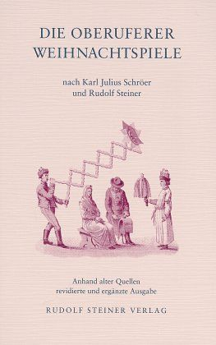
Die Oberuferer Spiele werden heute in der Waldorfbewegung im Verständnis der Anthroposophie weiter geführt. Ihr liegt ein christlich-humanistisches Menschenbild zugrunde, das im deutschen Idealismus, in Goethes Menschenbild und Steiners Freiheitsimpuls als „christliche Geistigkeit“ (Karutz 1997, 8) gründet.

- Zusammenfassung
- Um die ursprüngliche Darstellungsweisen der Oberuferer Spiele in Text, Gesang/Lied und Aufführung bemühte sich Karl Eugen Fürst.
- Änderungen, Akzentuierungen oder Ergänzungen wurden von Dr. Reinhold Netolitzky, vor allem aber von Rudolf Steiner und der Waldorfbewegung vorgenommen.
- Die Veröffentlichungen von Heinz Ritter im Bärenreiter Verlag weichen von der Urfassung erheblich ab. Verfremdungen der Spielweise sind offenbar gewollt. Neuauflagen gibt es nicht.
- Eine historisch-vergleichende volkskundliche Betrachtung des Laientheaters unter Einbezug der örtlich und regional unterschiedlichen Darstellungen in Nordwestungarn (heute großenteils Burgenland) und des deutschen Sprachraums, auch orientiert an den Hans-Sachs-Spielen, könnte die mittelalterliche Dramaturgie (Spieltradition) im zeitgemäßen Gewande neu beleben. Die Schlichtheit, Unmittelbarkeit und Symbolik der Oberuferer Spiele kann als authentisches Beispiel dienen. Eine vergleichende Betrachtung im Anschluss an die sorgfältig erstellte Überblicks-Studie von Dr. Heinz Schmitt (2006) bietet sich an.
- Wie kann das alte europäische Kulturgut heute weiter getragen werden? Offenbar in der Waldorfbewegung: Sie pflegt und reflektiert das spätmittelalterliche Kulturgut der Oberuferer Spiele in ihren Bildungseinrichtungen und Forschungsstellen.
- Um den Erhalt der Oberuferer Spiele dauerhaft, zeit- und ortsunabhängig verfügbar zu machen, wurde der Urtext von Karl Julius Schröer „DEUTSCHE WEINACHTSSPIELE AUS UNGERN“ (1858) digitalisiert. Er kann als E-Book kostenfrei herunter geladen werden.⁶

3 Abschließende Impulse

3.1 Die Oberuferer Spiele – ein anthroposophisches Experiment?

Am Beispiel der Oberuferer Spiele kann gezeigt werden, wie sich die deutsch-slowakische Kulturgeschichte in eine europäische einbindet, die sich im Wandel der Zeit immer wieder neu definiert.
Offenbar geht die Anthroposophie das Wagnis des perspektivischen Experiments mit der Tradition ein und bringt ein mitteleuropäisches Kulturgut in das weltweite Gespräch. Motiv und Gehalt dieses Experiments sollten für den kultur- und bildungswissenschaftlichen Diskurs sowie für die Lebenspraxis bewusst gemacht werden. Die Materialien (Kapitel 4: Literatur, handgeschriebenen Texte und CD-Hördokumentation) und die kurzen interpretierenden Beschreibungen des Autors bilden einen Baustein für die weitere Forschung, die gegenwärtig an der Alanus Hochschule, Hochschule für Kunst und Gesellschaft (Villestraße 3, 53347 Alfter bei Bonn) gepflegt wird. Der Bibliothek dieser Forschungsstätte hat der Autor seine Vorarbeiten, insbesondere die Literatur und CD-Hördokumentation übergeben. Ein junger Forscher arbeitet an diesen Fragen weiter. Inzwischen befinden sich die Materialien in der Bibliothek der Cusanus Hochschule in Bernkastel-Kues. Sie sind damit einem weiteren Kreis von Interessenten, Lehrenden und Studierenden zugänglich. Einige jüngere Forscher haben das Projekt Oberuferer Spiele inzwischen „sehr erweitert und zu einem Studium des Kulturkreises europäischer Mitte werden lassen, in dessen Fokus das christliche Miterleben und Mitgestalten des Jahreslaufes liegt.“⁷
Bei diesem zeitgeschichtlichen Vorhaben darf eine kritische Gegenwartsanalyse (offene Gesellschaft im Umbruch mit desintegrativen Rahmenbedingungen und Enttraditionalisierung, mit sozialen und kulturellen Ungewissheiten und moralischen Widersprüchlichkeiten; Ökonomisierung des Sozialen, Reduzierung des Denkens auf das Mess- und Verwertbare) nicht fehlen, denn das Selbstverständnis der Oberuferer Spiele steht gegen die Tendenzen der Zeit.

3.2 Geboten ist identitätsstiftende Erinnerungsarbeit

3.2.1 Der Blick zurück nach vorn

Die Oberuferer hingen mit Leib und Seele an ihrem geistlichen Kulturgut. Sie verpflanzten es in die neue Heimat, in der sie die in ihrem Herzen lebendig gebliebene alte Heimat mit viel Liebe und Hingabe pflegten. So hat ihnen das Erinnern über Jahrhunderte geholfen ihre Identität soweit wie möglich zu bewahren.
Wir sind in die Pflicht genommen, auf dieses Kulturgut mit dem Blick zurück nach vorne zu schauen. Wenn wir nicht zurückblicken, verkümmert unser Leben im Hier und Jetzt. Wie uns die Geschichte der Menschheit, besonders die jüngste Geschichte lehrt, kann sich Gutes und Rechtes nur aus der Achtung des Vergangenen weiter entwickeln.
Um also die Zukunft zu gestalten ist das Kulturgut Oberuferer Spiele bewusst zu machen, denn erst das Erinnern an dieses Geschenk verleiht der Gegenwart die Kraft, die ungewisse Zukunft im christlichen Geist mit „Kopf, Herz und Hand“ (Pestalozzi) zu gestalten.
Identitätsstiftende Erinnerungsarbeit ist also auch heute zu pflegen. Für diese Aufgabe lege ich mein Forschungsbemühen vor, das als Zwischenergebnis zu verstehen ist.

3.2.2 Bewusstes Erinnern

Da der Horizont unseres bewussten Lebens sich nicht ohne sorgfältiges Nachdenken über die Vergangenheit bilden kann, ist identitätsstiftende Erinnerungsarbeit geboten. Denn ohne dieses rechte Erinnern existieren wir im Grunde nicht, sondern leben nur so in den Tag hinein, oft belastet mit Voreingenommenheit, Einseitigkeit oder gar Vorurteilen, die wir nicht oder nicht hinreichend bewusst machen.
Erst das bewusste Erinnern ermöglicht die Lebenswirklichkeit aus der Vergangenheit zu verstehen und verleiht der Gegenwart die Kraft des zukunftsgewandten Gestaltens im europäischen Friedenshorizont, in dessen Zentrum das Axiom der Menschenwürde steht: die Unverletzlichkeit der Integrität der Persönlichkeit.
Daran erinnert Franz Werfel (1890-1945), österreichischer Schriftsteller jüdischer Herkunft mit deutschböhmischen Wurzeln. In seinem Werk verlieh er dem Bewusstsein der Bruderschaft aller Menschen Ausdruck. Für dieses Bewusstsein steht die über 800-jährige Geschichte der Karpatendeutschen in der Slowakei mit ihren Höhen und Tiefen. Sie nimmt uns in die Pflicht des identitätsstiftenden Erinnerns an Beispielen im ökumenischen Geist - hier am konkreten Beispiel der Oberuferer Spiele.
In seinen moralischen Schriften spricht der italienische Schriftsteller und Wissenschaftler, Semiotiker und Kulturkritiker Umberto Eco (1932-2016) davon, dass er durch die Kraft des Wortes Freiheit neu geboren wurde. „Wir müssen wachsam bleiben, damit der Sinn dieser Worte nicht wieder in Vergessenheit gerät. Der Ur-Faschismus ist immer noch um uns, manchmal in gutbürgerlich-ziviler Kleidung. Es wäre so bequem für uns, wenn jemand auf die Bühne der Welt träte und erklärte: ‘ Ich will ein zweites Auschwitz, ich will, dass die Schwarzhemden wieder über Italiens Plätze marschieren!‘ Das Leben ist nicht so einfach. Der Ur-Faschismus kann in den unschuldigsten Gewändern daherkommen. Es ist unsere Pflicht, ihn zu entlarven und mit dem Finger auf jede seiner neuen Formen zu zeigen – jeden Tag, überall in der Welt. [….] Freiheit und Befreiung sind eine niemals endende Aufgabe. Unser Motto muss heißen: ‘Nicht vergessen‘“ (Eco 2000, 67 f.).

4 Anmerkungen und Hinweise

4.1 Anmerkungen
¹ Kulturportal http://kulturportal-west-ost.eu/biographien/schroer-karl-julius-
2http://kulturportal-west-ost.eu/biographien/schroer-karl-julius-2

² okis@snk.sk
³ Mitteilung von Pfarrer i.R. Andreas Metzl am 20. 02. 2016

⁴ http://anthroposophie.byu.edu/aufsaetze/a325.pdf
(Erstveröffentlichung in: Das Goetheanum, I. Jahrgang, Nr. 11, 30. Oktober
1921: Gesammelte Werke 36, Dornach, S. 107-110)

⁵ http://www.dg-breitenfurt.at/dorfkontakt/http://www.dg-
breitenfurt.at/dorfkontakt

⁶ https://books.google.com/books/about/Deutsche_Weihnachtsspiele_aus_
Ungarn.html

⁷ Mitteilung von Paulus Schürmann am 09. 03. 2016.

4.2 Hinweise zum handschriftlichen Original der Spiele

Die handschriftlichen Originale der Spiele von Wendelin gliedern sich in:
- Das Ober Uferer Weihnachtsgespiel vom Jahre 1883 (S. 1-73).
- Das Ober Uferer Paradeiß Gespiel (S. 73-88).
- Das Ober Uferer Schuster- und Schneider Gespiel (S. 90-229).
Die vorgefundenen Originale sind unvollständig. Sie wurden vermutlich 1926/27 geschriebene und in neuerer Zeit in Leinwand gebunden. Die Originale liegen gemäß kirchlicher Vereinbarung im Turmzimmer der Oberuferer Kirche (Evangelická fara, Radničné námestie, im Stadtteil Prievoz von Bratislava; Pfarrerin Horinková, Kaplan Hajsky; Tel. 02-43420584 oder mobil 0904401095).
Die Nachforschungen von „alten Oberuferern“ nach der politischen Wende lassen vermuten, dass es keinen vollständig handgeschriebenen Text der Oberuferer Spiele gibt.

5 Literatur und CD-Hördokumentationen

5.1 Literatur

Beck, Walter: Karl Julius Schröer. Eine Biographie mit neuen Dokumenten. Schröers Goethe-Schau. Verlag am Goetheanum, Dornach 1993.

Eco, Umberto: Der immerwährende Faschismus. In: Eco, Umberto: Vier moralische Schriften. Deutscher Taschenbuch Verlag, München 2000, S. 37-69.

Emmichoven, van Zeylmans, F. W.: Rudolf Steiner. Verlag Freies Geistesleben und Urachhaus, Stuttgart (o. J.).

Fürst, Karl Eugen (Hg.): Das Oberuferer Christigeburtspiel: Original-Aufzeichnungen einer Inszenierung aus dem Jahre 1926. Mit Beiträgen über das Paradeisspiel, Schuster- und Schneiderspiel, Beurlaubungslied, den Teufelsspruch, die Rätselfragen und die Comedia 1693. Verlag Uni-Druck, München 1977.

Fürst, Karl Eugen: Die Oberuferer Weihnachtsspiele. Eine „Faksimilia“-Sammlung wichtiger Dokumentationen aus drei Jahrhunderten. Selbstverlag, Fürstenfeldbruck o. J.

Gurka, Johann: Wie es einst in Oberufer war. In: Die junge Gemeinde. November 1948, S. 6-8.

Karutz, Matthias: „Ir liabn meini singa …“. Anregungen zum heutigen Verständnis der Oberuferer Weihnachtsspiele. Verlag Freies Geistesleben und Urachhaus, Stuttgart 1997.

Kinzel, Virgil: Die Oberuferer Spiele in Rohr. In: Karpatenjahrbuch 1975, 26. Jg., S. 33-38.

Klein, Hans: Das Oberuferer Paradeisspiel in ursprünglicher Gestalt. Nach der letzten Aufführung durch die Oberuferer Bauern mit allen Singweisen neu herausgegeben von Dr. Hans Klein. Bärenreiter Verlag, Kassel 1928.

Marks, Reiner (Hg.): Die Oberuferer Weihnachtsspiele nach Karl Julius Schröer und Rudolf Steiner. Rudolf Steiner Verlag, Dornach/Schweiz 1997.

Pals, van der Leopold: Lieder und Chöre mit Pianofortebegleitung zu den von Karl Julius Schröer u. a. gesammelten deutschen Weihnachtsspielen. Komponiert von Leopold van der Pals. Philosophisch-Anthroposophischer Verlag am Goetheanum, Dornach/Schweiz 1919.

Ritter, Heinz (Hg.): Das Oberuferer Christgeburt- und Hirtenspiel. Mit einem Notenteil, herausgegeben von Konrad Ameln. Bärenreiter Verlag, Kassel und Basel 1950a.

Ritter, Heinz (Hg.): Das Oberuferer Dreikönigsspiel. Mit einem Notenteil, herausgegeben von Konrad Ameln. Bärenreiter Verlag, Kassel und Basel 1950b.

Ritter, Heinz (Hg.): Das Oberuferer Paradeisspiel. Mit einem Notenteil, herausgegeben von Konrad Ameln, Bärenreiter Verlag, Kassel und Basel 1951.

Rudolf Steiner-Nachlassverwaltung (Hg.): Weihnachtsspiele aus altem Volkstum. Die Oberuferer Spiele. Rudolf Steiner Verlag, Dornach/Schweiz 1981.

Schmitt, Heinz: Deutsches Volksschauspiel und Laientheater in der Slowakei. In: Meier, Jörg (Hg.): Beiträge zur Kulturgeschichte der Deutschen in der Slowakei. Weidler Buchverlag, Berlin 2006, S. 107-144.

Schröer, Karl Julius: DEUTSCHE WEIHNACHTSSPIELE AUS UNGERN.
geschildert und mitgeteilt von Karl Julius Schröer, Wien MDCCCLVIII. Druck und Verlag von Keck und Compagnie. Leopoldstadt Schöllerhof Numero IV. Wien 1858.

Sembdner, Helmut (Hg.): Karl Julius Schröer. Über die Oberuferer Weihnachtsspiele. Verlag Freies Geistesleben, Stuttgart 1963.

Sembdner, Helmut (Hg.): Die Oberuferer Weihnachtsspiele im Urtext. Verlag Freies Geistesleben, Stuttgart 1977.

Steiner, Rudolf: Mein Lebensgang. Verlag Freies Geistesleben, Stuttgart 1967.

Timm, Christian: Aus der Geschichte von Oberufer. Heftung 2008 (Ludwig-Thoma-Straße 16, 71277 Rutesheim).

5.2 CD-Hördokumentationen

- Oberuferer Weihnachtsspiele gesungen, besprochen, beschrieben, erklärt von Karl Eugen Fürst (1981-1983) - mit Original-Aufnahmen aus dem Jahre 1910:
- Das Oberuferer Christigeburtspiel (1981)
- Das Oberuferer Hirtenspiel (1981)
- Das Oberuferer Paradeisspiel (1983)
- Das Oberuferer Dreikönigsspiel I (1983)
- Das Oberuferer Dreikönigsspiel II (1983)
- Das Oberuferer Schuster- und Schneiderspiel (1983)

- CD-Hördokumentation des Johannes-Künzig-Instituts für ostdeutsche Volkskunde der Universität Freiburg i.Br. mit Band-Regesten (1957-1977)
1. Band 260
a. Oberuferer Paradeisspiel - künstlerische Leitung: Franz Polefka
b. Christgeburtspiel - künstlerische Leitung: Franz Polefka
(aufgenommen am 05. 08. 1957 bei der Oberuferer Spielgemeinschaft
anlässlich des Karpatendeutschen Bundestreffens in Karlsruhe)

Band 261
Dreikönigs-/Herodesspiel - künstlerische Leitung: Franz Polefka

Band 262
Über Aufführungen der Oberuferer Spiele erzählen frühere Spieler aus Oberufer weitgehend in unverfälschtem Dialekt.
(aufgenommen am 04. 08. 1957 in Karlsruhe)

Band 1062/1063/1064/1065
- Gedanken/Äußerungen über die Oberuferer Spiele von Karl Eugen
Fürst im Benediktinerkloster Rohr (Niederbayern) am 12. 10. 1975
- Oberuferer Spiele: Herodesspiel (Spielleiter Dr. Reinhold
Netolitzky) im Kloster Rohr am 12. 10. 1975
- Gedanken/Äußerungen über die Oberuferer Spiele von Dr. Reinhold
Netolitzky

Band 1124
Gedanken/Äußerungen/Beiträge von Tibor Ehlers (Großschlagendorf, Zips) über seine Forschungen und Arbeiten zum Nachbau und Spiel des Dudelsacks, Erinnerungen an eine Fahrt nach Oberufer und an die Aufführung des Weihnachtspiels in Oberufer.
(aufgenommen am 11. 11. 1977 in Freiburg)

6 Autor

Univ.-Prof. em. Dr.phil. Dr.paed. et Prof. h.c. Ferdinand Klein, geb. 1934 in Schwedler (jetzt Švedlár), Slowakei, war Lehrer, Sonder- und Heilpädagoge, Logotherapeut, Seminarleiter für heilpädagogische Fachkräfte und Rektor der Erlanger Lebenshilfe-Schule für Menschen mit Behinderung. Er wirkte als Erziehungswissenschaftler im Fachgebiet Heilpädagogik an den Universitäten in Würzburg, Mainz und Reutlingen/Tübingen; von 1992 bis 1994 stellte er sich den Aufgaben des Aufbaudirektors des Instituts für Rehabilitationspädagogik der Martin-Luther-Universität Halle-Wittenberg. Nach seiner Emeritierung 1997 war er bis 2005 Gastprofessor an der Comenius-Universität Bratislava (Evangelische-Theologische und Pädagogische Fakultät) und Konstantin-Universität Nitra (Pädagogische Fakultät/Lehrstuhl für Fremdsprachen); 2004 wurde ihm die Comenius-Medaille der Comenius-Universität Bratislava verliehen. Von 2005 bis 2014 wirkte er als Gastprofessor an der im Jahre 1900 gegründeten, weltweit ältesten Hochschule für Heilpädagogik: der Gusztáv-Bárczi-Fakultät für Heilpädagogik der Eötvös-Loránd-Universität Budapest. Die Budapester Universität würdigte am 14. 05. 2010 sein wissenschaftliches Werk und seine Verdienste um den Ost-West-Dialog mit der höchsten Auszeichnung (Verleihung des Titels „Doctor et Professor Honoris Causa“). Die gleiche Ehrung erfuhr der portugiesische Schriftsteller und Literaturnobelpreisträger José Saramago. Kleins Arbeitsschwerpunkte sind: Interkulturelle Pädagogik, ethische Fragen, Korczak-Pädagogik, Forschungsmethoden, Diakonische Heilpädagogik, Inklusionspädagogik, die er in 10 Monographien und über 500 Beiträgen in Fachzeitschriften und Sammelwerken für die Praxis darstellt. Er war vier Jahre Vorsitzender der Karpatendeutschen Landsmannschaft Slowakei, Landesverband Bayern e.V., ist Ehrenvorsitzender der Karpatendeutschen Landsmannschaft Slowakei, Landesverband Bayern e.V., Ehrenbürger der Gemeinde Švedlár und Träger der Goldenen Ehrennadel der Karpatendeutschen Landsmannschaft Slowakei e. V.

Anschrift
Prof. em. Dr. Dr. et Prof. h.c. Ferdinand Klein
D-83043 Bad Aibling, Adalbert-Stifter-Straße 4a;
SK-01008 Žilina, Pittsburgská 13

E-Mail: ferdi.klein2@gmail.com

